Художественная гимнастика для детей:

польза и вред
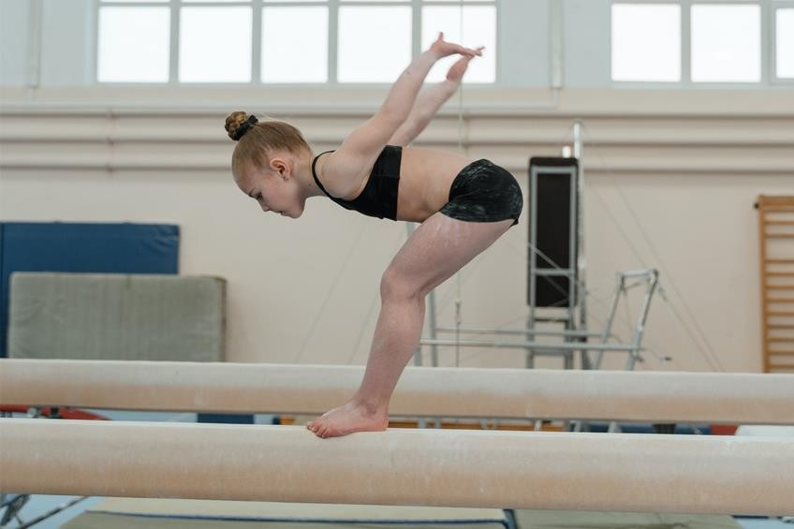
Содержание
- Польза художественной гимнастики для девочки
- Вред художественной гимнастики
- Кому подойдет гимнастика?

Каждый родитель задумывается о выборе секции для своего ребенка. Важно отдать чадо в ту сферу, которая подходит ему и которая бы его заинтересовала. Для девочек популярным и приемлемым вариантом является художественная гимнастика.

Яркость, красота и грация этого спорта завораживает. Юным спортсменкам нравятся их наряды и возможность изящно двигаться. Мам и пап привлекают перспективы и завораживает слава самых известных гимнастов. Но, как и во всех спортивных областях, тут встречаются преимущества, недостатки и особенности. Рассмотрим, какие несет художественная гимнастика для девочек пользу и вред.

Польза художественной гимнастики для девочки
Этот вид спорта отличается рядом преимуществ. Он:

- Улучшает физическую форму. Частые занятия в течение длительного времени положительно влияют на детский организм. Они способствуют формированию правильной осанки и походки. Дети учатся контролировать тело, становятся гибкими, пластичными, нежели многие их сверстники. Тренировки помогают сбавить лишний вес, поэтому пойти в секцию

художественной гимнастики могут как изначально стройные детки, так и ребята с лишними килограммами.
- Укрепляет здоровье. Регулярные занятия спортом делают мышцы сильнее, повышают иммунитет. Ребята, которые тренируются с детства, болеют реже своих сверстников. Польза художественной гимнастики для детей заключается также в лечении начальной стадии сколиоза. Постоянные растяжки делают позвоночник крепче, выпрямляют его, избавляют от искривления. Гимнастки всегда отличаются статностью. Кроме этого возможно избавиться даже от косолапости.
- Формирует характер. Каждый тренер хочет сделать подопечных чемпионами. Высокие требования и нередко прессинг со стороны учителя учит ребёнка стойкости, повышает его стрессоустойчивость. В будущем это приводит к быстрому и легкому решению многих проблем. Спортсмены менее подвержены депрессиям. Особенно если занятия спортом приносят удовольствие, являются хобби. Желание добиться высоких результатов, занять призовые места на соревнованиях, получить награду за свои труды вырабатывает целеустремленность. Поэтому из деток вырастают уверенные в себе люди с устойчивой психикой.
- Вырабатывает эстетический вкус. Красивая музыка, изящные движения, богатые привлекающие внимание платья и костюмы — все это окружает ребенка почти сразу как он пришел в секцию. Нахождение в такой обстановке длительное время влияет на мировоззрение и вкусы детей.

Вред художественной гимнастики
Говоря о каком-либо спорте, нельзя затрагивать только положительные его качества. Так как приносит художественная гимнастика для детей польза и вред, необходимо рассмотреть минусы этой секции, чтобы понимать целостную картину.

- Боль. Много внимания здесь уделяется растяжке, которую дети, как правило, не любят. Садиться на шпагат в первое время им мучительно больно. Особенно тем, кто изначально не отличается гибкостью. Неприятные ощущения в мышцах и суставах преследуют ребенка длительное время, пока организм не разработается до определенной степени.
- Усталость. Многочасовые тренировки, возлагаемые надежды и ответственность истощают детей, неблагоприятно влияют на неокрепшую нервную систему. Частые пропуски уроков в школе требуют самостоятельного изучения и освоения материала. Вследствие всего этого могут происходить нервные срывы.
- Медленное развитие. Из-за больших физических нагрузок в организме часто происходят сбои, в том числе гормональные. Это приводит к позднему половому созреванию и началу менструального цикла у девочек. Также большое значение в гимнастике имеет питание. Дети не должны страдать лишним весом, поэтому их часто садят на строгую диету. Иногда в организм

не поступают необходимые вещества, вследствие чего появляется истощение или реже голодные обмороки.

Ещё к одному минусу, но уже не вредящему здоровью, относится стоимость. Художественная гимнастика считается дорогим видом спорта. Помимо оплаты за занятия, родителям придется регулярно тратиться на костюмы. Причём шьются они индивидуально, с учетом параметров каждой
«художницы». Но прежде чем принимать окончательное решение, узнайте и про другие особенности художественной гимнастики.

Кому подойдет гимнастика?
Разобрав, какую несет художественная гимнастика польза и вред для детей, оговорим, каким деткам она подходит, а кому выполнять трюки категорически нельзя.

Для построения профессиональной карьеры тренеры ждут худых высоких девочек, умеющих контролировать свое тело и быстро запоминать новую информацию. Но обратите внимание, что этот вид спорта является травмоопасным и имеет противопоказания. Им не рекомендуется заниматься с:

- сахарным диабетом;
- нарушением зрения;
- пороком сердца;
- проблемами опорно-двигательного аппарата.

Чтобы добиться результатов, нужно усердно заниматься ни один год. Поэтому не стоит отдавать девочек в данную секцию в возрасте трех лет. Таких малышей может напугать подобное занятие и пристальное внимание со стороны тренера или зрительского зала. Рекомендуется отправлять в этот спорт детей, которым исполнилось пять-шесть лет.

